الاختبار التشخيصي لمادّة : _________________
العام الدراسي 2019-2020

20

التاريخ : \ \ 2019م
الاسم: ________________________ الصفّ والشعبة : \ _______
==========================================================
السؤال الأول :
قال تعالى :
1-(وَقَضَىٰ رَبكُّ أ الَا تعْبدُوُا إ الِّا إِيااهُ وَباِلْ وَالِديْنِ إحِسَاناً ۚ إِ اما يَبْلغُ انَ عِندكَ الْكِبَرَ أحَدهُمَا أوْ كِلَاهُمَا
فلَا تقَلُ لهُمَا أ فٍّ وَلَّا تنَهَرْهُمَا وَقلُ لاهُمَا قَوْلًّ كَرِيمًا )
- من خلاَل الآية استنتج مظاهر بر الوالدين كما ذكرتها الآيات السابقة.
_______________________________
________________________________
2- أكمل العبارات التالية بوضع الكلمات في مكانها الصحيح من الجمل فيما يلي:
(القبلة - يدعو لعبادة الله - الله تعالى - العلق)
أ-أول ما نزل من القرآن هي سورة __________________________
ب-أمر الله تعالى نبيه بأن_____________ للناس جميعاً.
ت-قراءة القرآن الكريم عبادة يقترب به المسلم إلى___________
ث-يفضل عند قراءة القرآن الكريم استقبال ____________
3- أذكر ثلَثاً من آداب التلَوة:
- _____________________________________
- __________________________________________
- __________________________________________

السؤال الثاني:
1-ضع كلمة صح أمام العبارة الصحيحة وكلمة خطأ أمام العبارة الخطأ فيما يلي:
- طاعة الوالدين من طاعة الله.( )
- تلا راشد سورة الفاتحة ولم يقرأ قبلها أعوذ بالله من الشيطان الرجيم.( )
- لا أقطع التلاوة إلا لرد السلام أو للضرورة.( )
- من مبطلات الصلاة كثرة الحركة.( )
2-قارن بين الإنسان والملاَئكة من حيث التالي:
الملائكة | الإنسان | وجه المقارنة
 |  | مادة الخلق
 |  | الأكل والشرب

السؤال الثالث:
- صنف العبارات التالية وفق الصورة المناسبة لها فيما يلي:
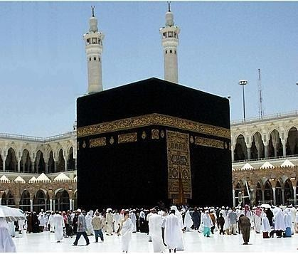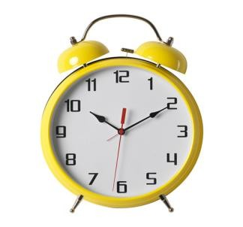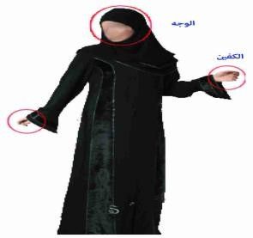

دخول

الوقت

-

استقبال

القبلة

-

العورة

ستر

- كيف تتصرف في المواق التالية:
-شاهدت صديقي لا يحافظ على أداء الصلاة -قرأت سورة العلق ووقفت عند قوله تعالى( كَلا لَّا تطِعْهُ وَاسْجُدْ وَاقْترِب ) __________________________ ____________________________________
- اختر الإجابة الصحيحة بوضع دائرة حولها فيما يأتي:
ما اسم الوحي الذي أنزل على النبي صلى الله عليه وسلم:
- جبريل عليه السلام - اسرافيل عليه السلام - ميكائيل عليه السلام
في أي شهر نزل الوحي على النبي صلى الله عليه وسلم :
- شهر شعبان - شهر رمضان - شهر شوال
نزل الوحي على النبي صلى الله عليه وسلم في:
- غار ثور - غار حراء - غار أحد
خلقت الملائكة من
- النور - النار - الطين
خازن الجنة هو..
- مالك عليه السلام - رضوان عليه السلام - جبريل عليه السلام
من هو خاتم الأنبياء والمرسلين:
- آدم عليه السلام - محمد صلى الله عليه وسلم - ابراهيم عليه السلام
الذي يقرأ القرآن ويجتهد في تحسين تلاوته له:
- أجر واحد - أجران - ثلاثة أجور

السيدة خديجة تعتبر__________ زوجة للرسول صلى الله عليه وسلم
- أول - ثاني - ثالث
أول من آمن بالرسول وصدقه من الصبيان
- علي بن أبي طالب - أبو بكرالصديق - خديجة بت خويلد

